**Дата:** 16.11.22

**Клас:** 4 – Б

**Предмет:** *фізична культура*

**Вчитель:** Лисенко О. Б.

**Тема: *Організаційні вправи, загальнорозвивальні вправи. Різновиди ходьби. Різновиди бігу. Біг з подоланням перешкод вертикальних та горизонтальних. Рухлива гра «Квач».***

**Хід уроку**

***Під час дистанційного навчання дуже не хочеться вставати з ліжка, особливо дітям. Для того, щоб ранок розпочинався з користю, рекомендуємо зайнятись разом зарядкою. І корисно і приємно. У сьогоднішніх відео діти виконають ряд фізичних вправ, які легко виконувати вдома. Ніяке обладнання чи спортзал не потрібно!***

**1.** **Пригадайте правила техніки безпеки під час занять фізкультурою:**

[**https://www.youtube.com/watch?v=Cp6JmkqCQfI**](https://www.youtube.com/watch?v=Cp6JmkqCQfI)

**2. Організаційні вправи :**

**- *Виконайте вправи:***

**➢** На носках, руки на поясі.

➢ На п’ятках, руки за голову.

➢ Напівприсідання, руки на колінах.

➢ Повний присід, руки на колінах.

**3. Загальнорозвивальні вправи.**

- ***Виконай комплекс вправ за посиланням*** :

[**https://www.youtube.com/watch?v=2UBNh0jpBj8**](https://www.youtube.com/watch?v=2UBNh0jpBj8)

**4. Бігові вправи в домашніх умовах.**

- ***Перегляньте відео про біг на місці в домашніх умовах:***

[**https://www.youtube.com/watch?v=oHdWoKCqJxI**](https://www.youtube.com/watch?v=oHdWoKCqJxI)

**5. Біг з подоланням перешкод вертикальних (висотою до 60 см) та горизонтальних (шириною до 1 м)**

***Біг з вертикальними перешкодами***

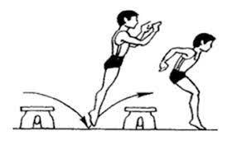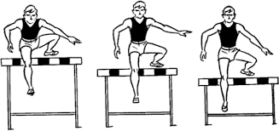

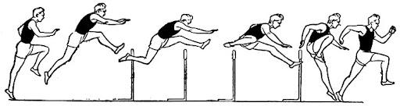

**7. Танцювальна руханка.**

- ***Спробуй виконати танцювальну руханку за посиланням:***

[**https://www.youtube.com/watch?v=2p46HH4mOfo**](https://www.youtube.com/watch?v=2p46HH4mOfo)

**8. Рухлива гра  «Квач».**

**- *Перегляньте відео рухливої гри «Квач» за посиланням:***

[**https://www.youtube.com/watch?v=enJxfuvPbuA**](https://www.youtube.com/watch?v=enJxfuvPbuA)

***Бажаю гарного настрою та міцного здоров’я!!!***